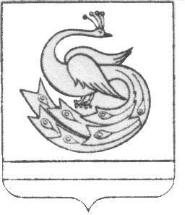

АДМИНИСТРАЦИЯ ПЛАСТОВСКОГО МУНИЦИПАЛЬНОГО РАЙОНА

ПОСТАНОВЛЕНИЕ

«_15_» _04____ 2021 г. № _396_

Об отмене постановления
от 30.03.2021 г. № 313

В целях приведения нормативных правовых актов администрации Пластовского муниципального района в соответствии с действующим законодательством Российской Федерации, администрация Пластовского муниципального района
ПОСТАНОВЛЯЕТ:
1. Постановление администрации Пластовского муниципального района от 30.03.2021 г. № 313 «Об утверждении новой редакции Устава Муниципального казенного учреждения дополнительного образования «Центр развития творчества детей и юношества» отменить.
2. Настоящее постановление разместить на официальном сайте администрации Пластовского муниципального района в сети «Интернет».
3. Настоящее постановление вступает в силу с момента подписания.

Глава Пластовского  муниципального района | А.Н. Пестряков

